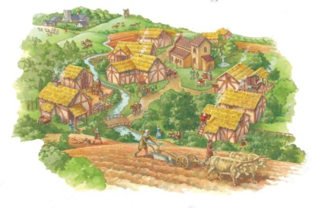
Viaţa cotidiană în Evul Mediu
Evul Mediu este epoca istorică ce urmează după Antichitate. Viaţa de zi cu zi a început să se desfăşoare diferit în această epocă, sclavagismul dispărând treptat.
Cei mai mulţi erau ţăranii cu familiile lor. Familia era alcătuită din părinţi, copii şi rudele lor : bunici, unchi, nepoţi, copii orfani rămaşi la rude, femei văduve.
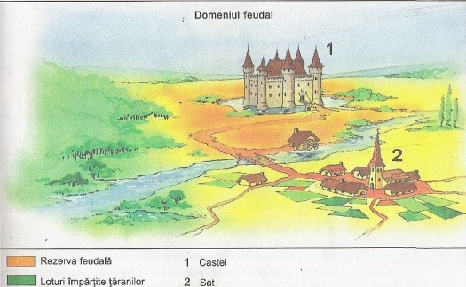
Familiile locuiau într-o casă care era situată pe moşia unui nobil ( persoană bogată care avea pământ mult ) Nobilul avea nevoie de multi oameni pentru a-i lucra pământul. El asigura ţăranilor protecţie cu mica sa armată de cavaleri.
Daca erau ameninţaţi de un pericol nobilul şi ţăranii de pe domeniul lui se retrăgeau în castelul său.
Copiii erau folosiţi la munca în gospodărie. Nu existau şcoli, iar ţăranii nu ştiau să citească.
Casa ţărănească
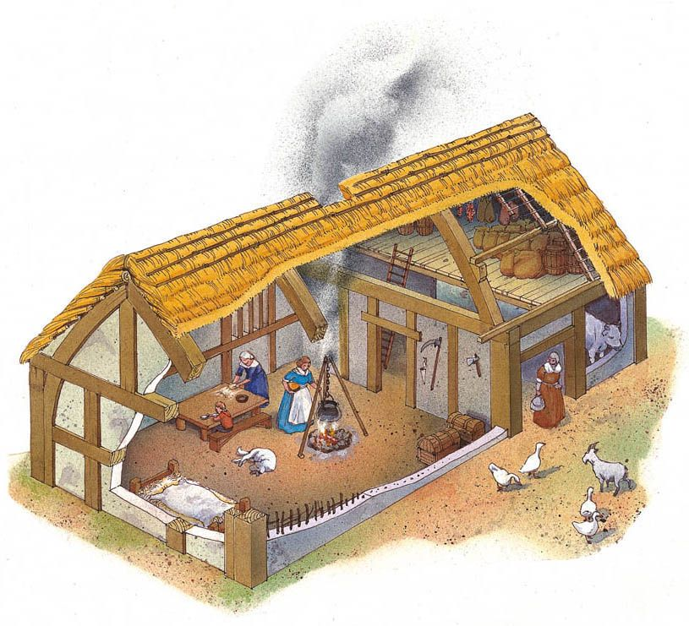
- Avea de obicei o singură cameră
- Iarna aici stăteau şi animalele pentru a o încălzi
- Oamenii dormeau pe paie acoperite cu pături
- Într-o parte a casei se găsea o vatră pentru foc unde se făcea mâncare
- Era construită din materiale aflate la îndemână : lemn, chirpici, piatră în funcţie de zona în care era aşezată Ex. Piatră , lemn la munte ; Chirpici la câmpie

Satele erau mici.Cele mai multe aveau cateva zeci de case. Nu existau magazine. Cele necesare erau procurate direct de la meşterii care le făceau ( vase de lut, roţi de căruţă, unelte , etc.) Iarna se făceau ţesături în casă.
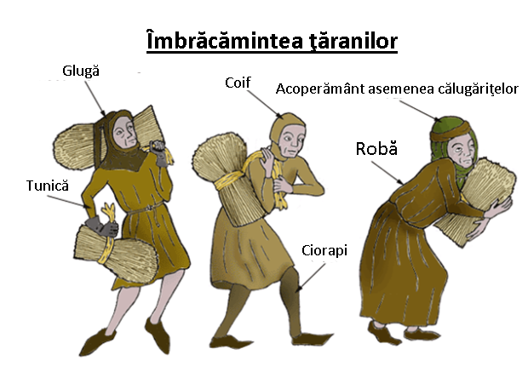
Hrana – se obţinea în gospodărie. Ţăranii mâncau : pâine de grâu, orz şi secară, ouă, legume ( năut, ceapă, mazăre ), fructe, lapte, brânză, peşte, animle vânate , miere etc. Carnea se manca mai rar. Sigurul codiment al ţăranilor era sarea.Piperul era găsit doar la masa oamenilor bogaţi.
Hainele – erau simple , făcute din lână şi cânepă. Se folosea şi pielea animalelor.
Încălţămintea – saboţi din lemn, opinci, cizme de piele făcute simplu.
Speranţa de viaţă era doar de aproximativ 30 de ani Cine trecea de 45 de ani era considera bătrân. Multe femei mureau la naştere, neexistand pe atunci spitale. Mulţi copii mureau înainte de a înplini un an.
Igiena – era foarte slabă. Bolile, epidemiile faceau ravagii în populaţie.
Agricultura – era principala ocupaţie a oamenilor în Evul Mediu. Pământul era bunul cel mai de preţ. Cine avea pământ era un om liber ( nu depindea de un nobil )
Ţăranii care aveau pământul lor erau obligaţi la impozite ( biruri ) faţă de rege şi Biserică.
Ţăranii dependenţi aveau obligaţii faţă de senior ( nobil ) şi Biserică. Ei se puteau căsători doar cu acordul nobilului şi doar cu cineva de pe moşia acestuia.
Pământul se lucra cu mijloace rudimentare ( simple ) : plug tras de boi sau cai, seceri, sape, coase etc. Treptat au apărut progrese tehnice.
În secolul XII au apărut morile de vânt . Morile erau foarte importante. Până să apară morile boabele de grâu erau zdrobite cu ajutorul unei pietre mari ( piuă ) Morile de apă au existat încă din Antichitate.
Suprafeţele agricole cresc prin defrişare ( tăierea pădurilor ), desecare , îndiguire şi desţelenire ( ararea unui teren cu buruieni , nearat până atunci )
Apare rotaţia culturilor pentru a se obţine producţii mai mari ( asolamentul trienal – însemna culturi diferite pe aceeaşi suprafaţă de pământ ) Vezi pag. 117 Manual Sursa 5
Începând cu secolul XI-lea dH au început să se populeze zonele pustii, procesul fiind numit colonizare. Acest proces era organizat de nobili.
Comerţul era slab dezvoltat. Societatea medievală a devenit inferioară celei din Antichitate ( deşi au existat unele progrese tehnice Ex.meşterii au descoperit aliaje de metale mai bune decât romanii- renumitele săbii de Toledo )
Biserica – era locul unde se desfăşura viaţa socială. Oamenii erau foarte religioşi. Oamenii aveau ocazia să se întâlnească la slujbe, nunţi, botezuri, înmormântări.
Alte ocazii de întâlnire erau târgurile sau iarmaroacele ( locul unde oamenii din mai multe sate făceau schimburi )

